Министерство науки и высшего образования Российской Федерации
ФЕДЕРАЛЬНОЕ ГОСУДАРСТВЕННОЕ АВТОНОМНОЕ ОБРАЗОВАТЕЛЬНОЕ УЧРЕЖДЕНИЕ ВЫСШЕГО ОБРАЗОВАНИЯ
«НАЦИОНАЛЬНЫЙ ИССЛЕДОВАТЕЛЬСКИЙ УНИВЕРСИТЕТ ИТМО»
(Университет ИТМО)

Факультет Прикладной информатики

Образовательная программа Управление эксплуатацией систем ИИ

Направление подготовки(специальность) 09.03.03 Прикладная информатика

ПРАКТИЧЕСКАЯ РАБОТА № 3

По дисциплине «Основы программирования»

Тема: Алгоритмы, коллекции и функции

Выполнил Захаров Аким
Проверил
Дата 09.11.2026

Санкт-Петербург 2026
Цель работы
Научиться переводить условие задачи в алгоритм, выбирать подходящую структуру данных и разделять программу на небольшие функции с понятными контрактами.
Ход работы

Задание 1. Условия и классификация данных

Часть 1-3
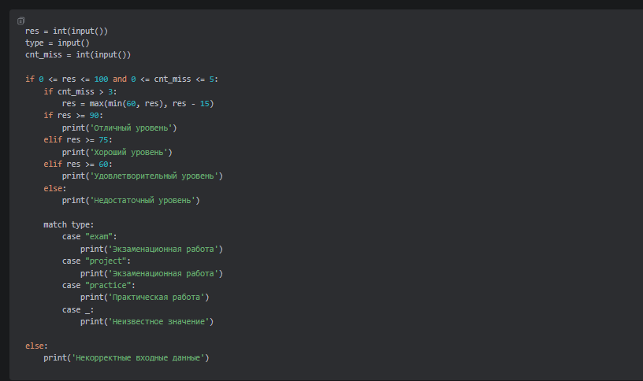
Листинг - 1 - Часть 1-3

Часть 4. Тестовые сценарии
Таблица - 1 - Тестовые сценарии классификации
№ | Балл | Тип | Пропуски | Ожидаемый результат | Фактический результат
1 | 0 | exam | 0 | Недостаточный уровень; Экзаменационная работа | Недостаточный уровень; Экзаменационная работа
2 | 59 | exam | 0 | Недостаточный уровень; Экзаменационная работа | Недостаточный уровень; Экзаменационная работа
3 | 60 | exam | 0 | Удовлетворительный уровень; Экзаменационная работа | Удовлетворительный уровень; Экзаменационная работа
4 | 74 | exam | 0 | Удовлетворительный уровень; Экзаменационная работа | Удовлетворительный уровень; Экзаменационная работа
5 | 75 | exam | 0 | Хороший уровень; Экзаменационная работа | Хороший уровень; Экзаменационная работа
6 | 89 | exam | 0 | Хороший уровень; Экзаменационная работа | Хороший уровень; Экзаменационная работа
7 | 90 | exam | 0 | Отличный уровень; Экзаменационная работа | Отличный уровень; Экзаменационная работа
8 | 100 | exam | 0 | Отличный уровень; Экзаменационная работа | Отличный уровень; Экзаменационная работа
9 | 100 | practice | 3 | Отличный уровень; Практическая работа | Отличный уровень; Практическая работа
10 | 100 | practice | 4 | Хороший уровень; Практическая работа | Хороший уровень; Практическая работа
11 | 75 | project | 5 | Удовлетворительный уровень; Экзаменационная работа | Удовлетворительный уровень; Экзаменационная работа
12 | 59 | other | 4 | Недостаточный уровень; Неизвестное значение | Недостаточный уровень; Неизвестное значение
13 | -1 | exam | 0 | Некорректные входные данные | Некорректные входные данные
14 | 101 | exam | 0 | Некорректные входные данные | Некорректные входные данные
15 | 60 | exam | -1 | Некорректные входные данные | Некорректные входные данные

Практическое расширение
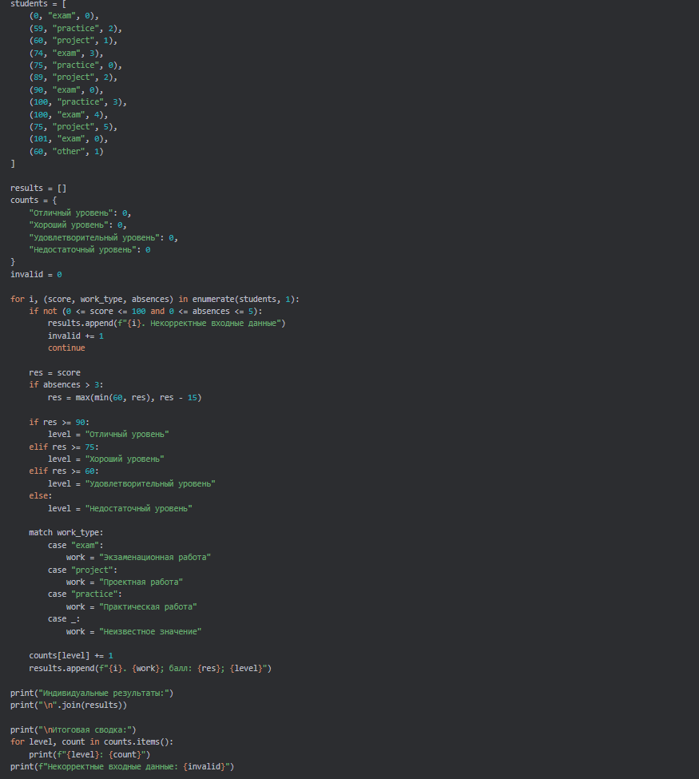
Листинг - 2 - Практическое расширение

Задание 2. Циклы и базовые алгоритмические схемы
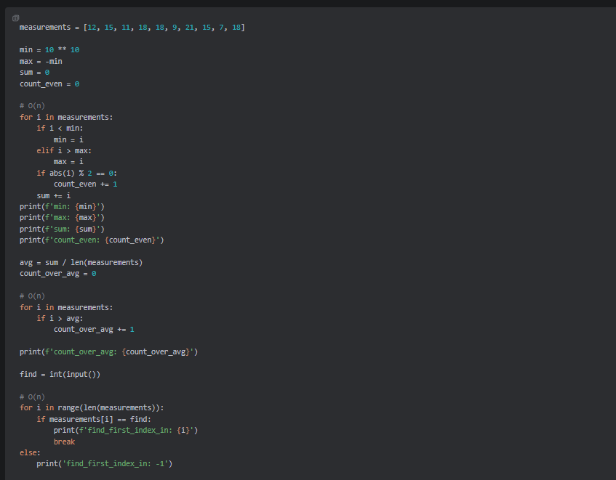
Листинг - 3 - Циклы и базовые алгоритмические схемы

Результат работы на некоторых примере:
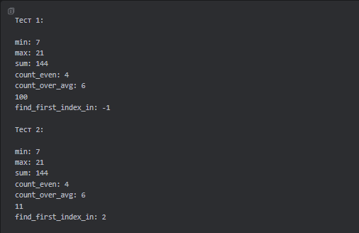

Листинг - 4 - Циклы и базовые алгоритмические схемы

Дополнительный алгоритмический эксперимент
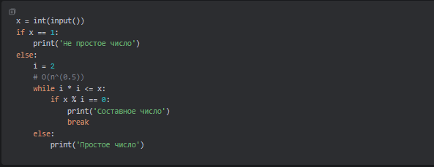
Листинг - 5 - Дополнительный алгоритмический эксперимент
Для алгоритма проверки на простоту.
- Данный алгоритм проверки на простоту работает за O(√n).
- От минимального делителя n отличного от 1.
- Требуется O(1) дополнительной памяти.
- Для каждого делителя i до √n, есть еще один делитель n/i, который больше или равен √n. Почему второй делитель больше или равен √n, потому что предположим, что он меньше √n, тогда при перемножении они дадут число меньшее n, исключая случай, когда число является квадратом. В таком случае мы точно переберем все делители. Если их не найдется значит число простое.

Практическое расширение
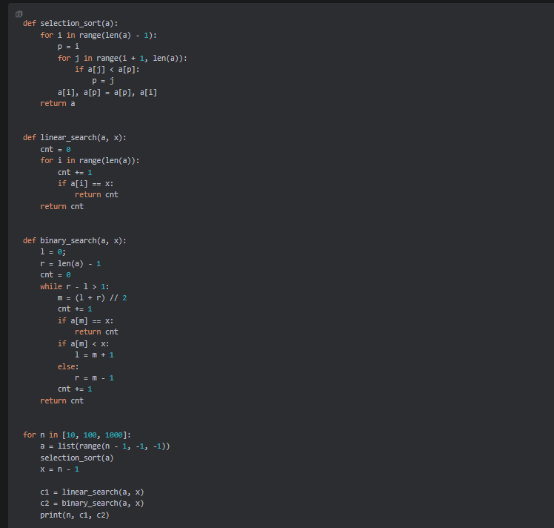
Листинг - 6 - Практическое расширение

Таблица - 2 - Сравнение количества сравнений при поиске
Размер списка | Искомое значение | Линейный поиск | Бинарный поиск
10 | 9 | 10 | 4
100 | 99 | 100 | 12
1000 | 999 | 1000 | 18

Задание 3. Коллекции и выбор структуры данных
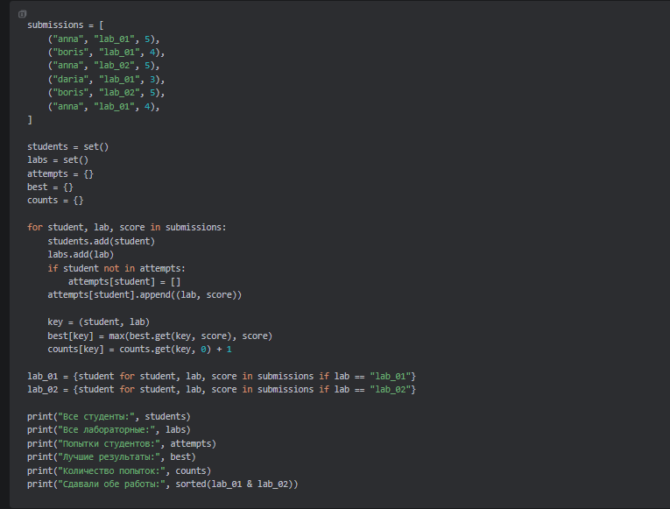
Листинг - 7 - Коллекции и выбор структуры данных

Вывод программы
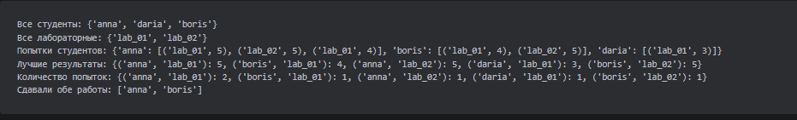
Листинг - 8 — Вывод кода
Ответы на пункты к добавленной записи
- Потому что множество хранит в себе только уникальные значения.
- Потому что в данном случае кортеж и все его элементы являются хешируемыми.
- Потому что список нехешируемый тип.
- Потому что у словаря поиск в среднем O(1), при переборе списка — O(n), также и проверка ключа работает за O(1), тогда как в списке будет проверка за всю длину ключа.
Таблица средней сложности добавления
Таблица - 3 - Средняя сложность операций с коллекциями
Коллекция | Добавление элемента | Поиск элемента
Множество | O(1) | O(1)
Список | O(1) амортизированно через append() | O(n)
Словарь | O(1) | O(1)
Кортеж | Не поддерживается | O(n)

Практическое расширение

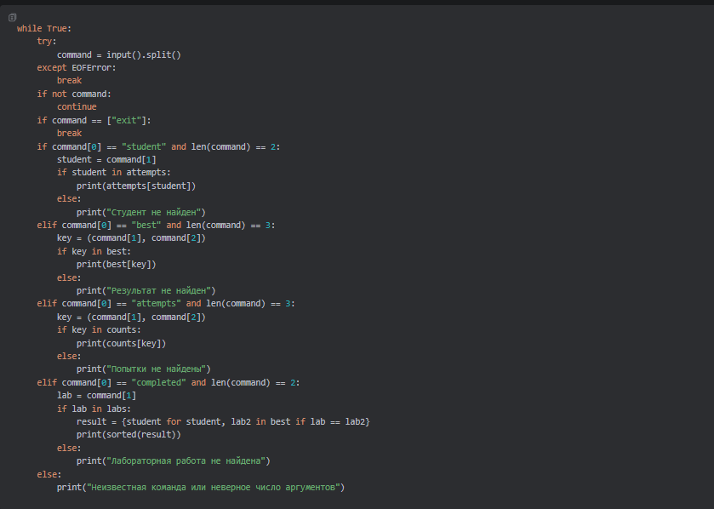
Листинг - 9 - Практическое расширение

Задание 4. Функции, параметры и области видимости
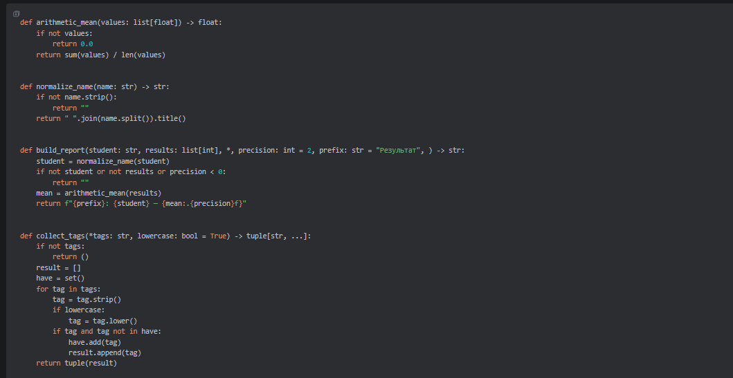
Листинг - 10- Функции, параметры и области видимости
Вывод программы
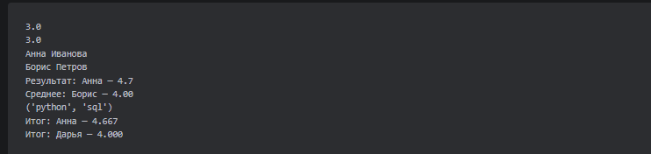
Листинг - 11 - Функции, параметры и области видимости

Исследование LEGB
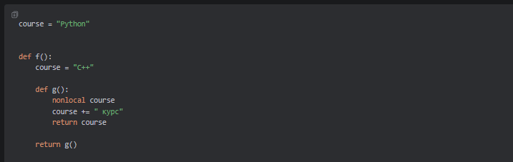
Листинг - 12 - Исследование LEGB
Схема
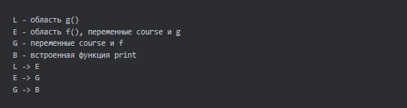
Листинг - 13 - Исследование LEGB

Ошибка изменяемого значения по умолчанию
В исходной функции список создаётся один раз при определении функции. Этот объект хранится среди значений по умолчанию и используется повторно при каждом вызове без аргумента results.

Листинг - 14 - Ошибка изменяемого значения по умолчанию

Практическое расширение
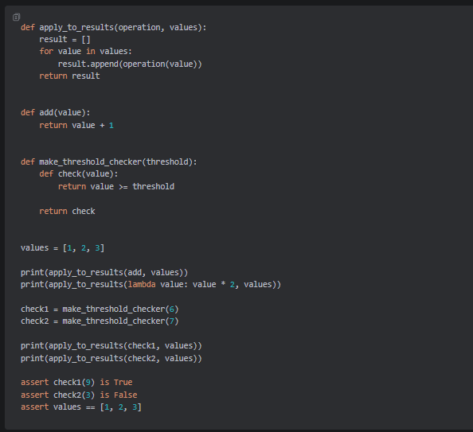
Листинг - 15 - Практическое расширение

Вывод программы
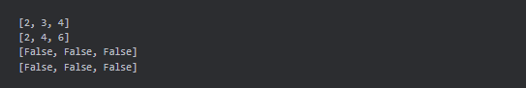

Листинг - 16 - Практическое расширение

Задание 5. Анализатор учебных результатов
Декомпозиция
mean(), minimum() и maximum() выполняют базовые вычисления.
classify() определяет категорию.
find_top_students() хранит текущий наибольший средний результат и список соответствующих имён.
student_summary() объединяет базовые вычисления и категорию в один словарь. group_summary() вызывает её для каждого студента, накапливает общие показатели и счётчики категорий, создаёт рейтинг и получает лидеров через find_top_students().
format_report() работает с готовыми итогами и возвращает текст. Она не пересчитывает показатели и не печатает их сама. Вложенная функция number() оформляет число с двумя знаками после точки или заменяет None на «—».
Cложность построения общей статистики
Пусть n — число студентов, m — общее число их оценок, r — число оценок одного студента, t — число лидеров, L — длина готового текста.
Таблица - 4 - Сложность функций анализатора
Функция | Время | Дополнительная память
mean(values) | O(r) | O(1)
minimum(values) | O(r) | O(1)
maximum(values) | O(r) | O(1)
classify(score) | O(1) | O(1)
student_summary(name, results) | O(r) | O(1)
find_top_students(students) | O(m + n) | O(t)
group_summary(students) | O(m + nlog(n)) | O(n)
format_report(student_data, group_data) | O(n + L) | O(L)

Вывод
Декомпозиция сделала решение понятнее: каждая функция отвечает за отдельную задачу — вычисление показателей, определение категории, построение рейтинга или оформление отчёта. Благодаря понятным именам функций общую логику можно проследить без изучения всех деталей. Повторяющийся код вынесен в функции, поэтому решение стало удобнее проверять и изменять.
Вывод
В ходе лабораторной работы я закрепил навыки использования условий, циклов, коллекций и функций в Python. Реализовал базовые алгоритмы обработки данных и сравнил линейный и бинарный поиск по количеству сравнений. Изучил особенности хешируемых типов, правило LEGB и работу с параметрами функций. Декомпозиция позволила разделить программу на понятные части, сократить повторение кода и упростить проверку и дальнейшее изменение решения.

